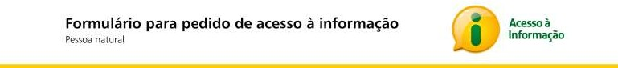

Dados do requerente - obrigatórios Nome:
CPF:

Endereço físico:

Cidade: Estado:

CEP:

Endereço eletrônico (e-mail):

Dados do requerente – não obrigatórios

ATENÇÃO: Os dados não obrigatórios serão utilizados apenas de forma agregada e para fins estatísticos.

Telefone (DDD + número): ( )

( )

Endereço eletrônico (e-mail): Sexo: Masculino Feminino
Data de nascimento: / /

Escolaridade (completa)

Sem instrução formal | Ensino fundamental | Ensino Médio
Ensino superior | Pós-graduação | Mestrado/Doutorado

Ocupação principal

Empregado - setor privado | Profis. Liberal/autônomo | Empresário/empreendedor
Jornalista | Pesquisador | Servidor público federal
Estudante | Professor | Servidor público estadual
Membro de partido político | Membro de ONG nacional | Servidor público municipal
Representante de sindicato | Membro de ONG internacional
Outras | Nenhuma

Especificação do pedido de acesso à informação Órgão/Entidade Destinatário(a) do Pedido:

Forma preferencial de recebimento da resposta:

Correspondência eletrônica (e- mail) | Correspondência física (com custo) | Buscar/Consultar pessoalmente

Especificação do pedido:

